Kunden-Nummer/ Номер клиента:
Firma/ Компания:
Ort und Datum/ Место и дата:

Einzelheiten zur Reklamation:
Подробности рекламации:
Artikel Nummer | Artikel Name/  Название товара | Teifkühl-  produkte/  Заморозка | Fleisch/Wurst  Мясные/  Kолбасные изделия | Menge/ Кол-во |  | MHD/  Годен до | Charge/Lot
Artikel Nummer | Artikel Name/  Название товара | Teifkühl-  produkte/  Заморозка |  | kg/кг | St/шт | MHD/  Годен до | Charge/Lot
 |  | ☐ | ☐
 |  | ☐ | ☐
 |  | ☐ | ☐
 |  | ☐ | ☐
 |  | ☐ | ☐
 |  | ☐ | ☐

Reklamationsgrund/Причина рекламации | Problem Beschreibung / Описание проблемы
Logistik/Transport/Логистика ☐
Preis/Цена ☐
Qualität/Качество ☐
MHD/ Срок годности ☐
Fehlende Ware/Недостающий товар ☐
*Im Falle einer Fehlende Ware geben Sie bitte anstelle der
Charge-/Lot die LS Nummer an/
в случае недостачи укажите вместо charge/lot номер товарной
накладной

Beweisbilder bei Transportschäden und Qualitätsmängel verpflichtend/ В случае повреждений при транспортировке и дефектов качества необходимо предоставить подтверждающие фотографии.
*Beweisbilder bitte zusammen mit diesem Formular per E-Mail senden
*Приложите, пожалуйста, фото доказательства к e-mail вместе с этой форм

Artikel Name
Название товара

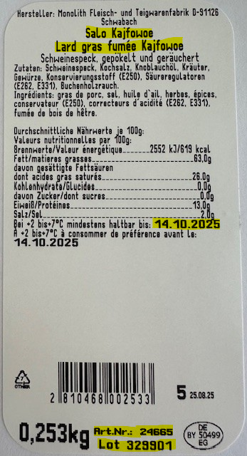
Charge/Lot
Artikel Nummer
MHD
Годен до

